# MAYOR CONTROLES MENORES COMPLICACIONES.



**FECHA: 31/03/2023**

**Wilson Alexander González**

**Bernardo Antonio Romero Hernández MONITOR: Dr. Juan José Cabrera**

## TABLA DE CONTENIDO

INTRODUCCIÓN 2

JUSTIFICACIÓN 3

1. DIAGNOSTICO DE LA LOCALIDAD 4
   1. Descripción de una localidad/institución 4
   2. Mapa de actores 0
   3. Resultados encuesta a la población 0
2. ANÁLISIS DE LA PROBLEMÁTICA 2
   1. Análisis de resultados de la encuesta a la población 2
   2. Análisis elementos favorables y desfavorables 3
   3. Priorización de problemas identificados 4
3. PLAN DE INTERVENCIÓN PRENATAL 0
   1. Acciones de gestión y cabildeo (gestión de recursos) 0
   2. Material a utilizar (cartas didácticas u otros) 0
4. EJECUCIÓN DE ACCIONES TRANSFORMADORAS 1
   1. Informe de la ejecución de las actividades realizadas 1
5. EVALUACIÓN DE LAS ACCIONES O DE LOS RESULTADOS 2
   1. Principales resultados 2
   2. Logros 2
   3. Oportunidades de mejora 3
   4. Recomendaciones 3

REFERENCIAS 4

ANEXOS 5

## INTRODUCCIÓN

La atención prenatal disminuye la morbilidad y la mortalidad materna y perinatal, tanto de manera directa mediante la detección y el tratamiento de las complicaciones relacionadas con el embarazo como indirectamente, con el reconocimiento de las mujeres en mayor riesgo de presentar complicaciones durante el trabajo de parto y el parto, con lo cual se procura la derivación hacia un nivel apropiado de atención.

La atención de la mujer en etapa reproductiva es, sin duda, un factor determinante para la salud materna perinatal y por lo tanto en prevención o disminución de las discapacidades prenatales al detectar factores de riesgos en los bebes por nacer. El brindar atenciones preconcepcionales, embarazo, parto y puerperio, así como a la persona recién nacida, es indispensable para elevar los niveles de salud de las madres y bebes, detectando oportunamente anormalidades para ser derivadas al nivel correspondiente; además de proveer atenciones en salud integral, que promueva un acompañamiento efectivo, y una preparación prenatal física y emocional.

Las Acciones en Servicio, en el marco de Curso de Especialización en Prevención de Discapacidades Prenatal se desarrolla en la Localidad del Municipio de Tejutla, en el Instituto Nacional Republica de Italia, por la falta de conocimiento sobre la importancia de la Atención Medica Preconcepcional para evitar posibles complicaciones en el bebe por nacer, del total de 158 encuestados, 132 estudiantes del Instituto Nacional Republica de Italia entre edades de 15- 19 años fueron los escogidos, el 87% de las respuestas de nuestra problemática escogida No consideran importante o no saben si es importante la Atención Medica Preconcepcional.

Las Acciones en Servicio desarrolladas consisten en sesiones informativas sobre Sexualidad y el desarrollo del Video Taller Prevención de Embarazos en Adolescentes Campaña #YoDecido para promover acciones entre los estudiantes con el fin de prevenir futuras discapacidades prenatales en el Municipio de Tejutla y convertirlos en actores de su futuro.

.

## JUSTIFICACIÓN.

Nuestro trabajo y Acciones en Servicios están dirigidas a los Alumnos del Instituto Nacional Republica de Italia para dar a conocer la importancia de atención preconcepcional como una de las principales formas de prevención de discapacidades prenatales además de la promoción de la prevención de embarazos en adolescentes para mitigar en la reducción de las deficiencias y discapacidades prenatales y complicaciones maternas.

La problemática con mayor porcentaje de riesgo total en los resultados de la Encuesta “Identificación de riesgos y peligros para el bebe por nacer.” Fue la pregunta numero 26 - ¿Se encuentra usted tomando ácido fólico y hierro? El 91.14% Del total de encuestados, NO Se encuentra tomando ácido fólico y hierro o No sabe 91% de Riesgo total, se excluye este porcentaje mayor porque la mayoría de estudiantes del Instituto Nacional Republica de Italia no deberían de estar consumiendo ese micronutriente pues además de ser menores de edad, no pensar en salir embarazadas las señoritas, no ser sexualmente activos todos, se encuentran en etapa de aprendizaje.

Escogemos la pregunta número 12- ¿Necesita usted o su pareja un control médico antes de un embarazo? Donde el 87.34% Del total de encuestados, mencionó que No necesita o su pareja un control médico antes de un embarazo o No lo sabe, 87% de Riesgo total, teniendo en cuenta que la atención preconcepcional y prenatal disminuye la morbilidad y la mortalidad materna y perinatal, tanto de manera directa o indirecta. En la Unidad de Salud de Tejutla la mayoría de las inscripciones Prenatales 2 de cada10 han recibido atención preconcepcional, la mayoría no asisten a pesar de la promoción de su importancia de parte de los promotores o del personal de salud en la Unidad de Salud, la mayoría llegan estando en un estado de 2 ó 3 meses de gestación en edades diversas.

## DIAGNOSTICO DE LA LOCALIDAD

## Descripción de una localidad/institución

Las actividades se realizaron en el Instituto Nacional Republica de Italia, la Institución cuenta con las Opciones de: Bachillerato General, Bachillerato Técnico Vocacional y Bachillerato en contabilidad, con un total de 132 alumnos, 9 docentes y 6 personas más donde se incluye personal administrativo, conserje y cocina, participando en la encuesta tanto alumnos como docentes, la edad en el alumnado oscila entre los 15 años hasta los 19 años, encontrándose ubicado el Instituto Nacional Republica de Italia en la calle Fray Valerio Gecchelle, barrio el calvario #10, Tejutla, Chalatenango.

## Mapa de actores

|  |  |  |  |  |  |
| --- | --- | --- | --- | --- | --- |
|  | **Entidad** | **Email/Web (Si Se Tiene) Referente** | **Principales Actividades** | **Acciones Que Realizan A Favor De La Primera Infancia** | **Acciones Que Contribuyen Al Nacimiento De Bebés Saludables** |
| **1.** | Alcaldía Municipal De Tejutla Chalatenango. | [Secretariatejutla@Yahoo.Es](mailto:Secretariatejutla@Yahoo.Es) | Campaña De Consultas. | Entrega De Medicamentos, Vitaminas Y Minerales. | Campañas De Salud, Entrega De Vitaminas Prenatales. |
| **2.** | UCSF TEJUTLA | Calle Fernando García, Barrio El Centro, Tejutla, Chalatenango. | Atención Integral De Salud. | Consultas, Entrega De Medicamentos Y Controles Prenatales. | Controles Prenatales. |
| **3.** | Instituto Nacional República De Italia | [Institejutla@Gmail.Com](mailto:Institejutla@Gmail.Com) | Educación Media. |  | Charlas Impartidas Por Personal De Salud Con Apoyo De  USI-Tejutla. |
| **4.** | Profesor Douglas Martínez | [Ddmurciag@Msn.Com](mailto:Ddmurciag@Msn.Com) | Líder De ADESCO | Promover Campañas De Salud |  |
| **5.** | Policía Nacional Civil. | Barrio El Centro, Santo Tomás Tejutla, El Salvador | G.R.E.A.T. Que Tiene Como Propósito Ser Inmunizador Contra La Delincuencia, La  Violencia Juvenil Y La  Asociación Con Las Pandillas. | Apoyo En El Traslado De Pacientes Sin Transporte. | Apoyo En El Traslado De Pacientes Sin Transporte. |
| **6.** | Iglesia Católica, Tejutla.  Chalatenango. | Barrio El Centro,Tejutla, El Salvador | Promueva Campañas De Salud | Apoyo A Los Adolescentes. | Ninguna |

* + - 1. **Resultados encuesta a la población**

|  |  |  |  |  |  |  |  |  |  |  |  |  |
| --- | --- | --- | --- | --- | --- | --- | --- | --- | --- | --- | --- | --- |
| **No** | **Problema** | % | | % | | **Riesgo total** | **Se asignará el puntaje de 1 a 3 a cada uno de los criterios. El valor del puntaje es el siguiente: 1=**  **poco, 2= más o menos; 3= mucho.** | | | | | |
| Magnitud y extensión del | Preocupación e interés de la | Severidad y tendencia | Efectividad de la solución | SUMA | Jerarquía |
| **Masculino** | | **Femenino** | |
| **Si** | **No, No sabe** | **Si** | **No, No sabe** |
| 1 | 96.2% Del total de encuestados, No Sabe o NO ha identificado en su localidad instituciones que trabajen el tema de prevención de discapacidades en niños y niñas  por nacer | 1% | 47% | 3% | 49% | 96% | 3 | 3 | 2 | 1 | **6** | **1** |
| 5* | 14.56% Del total de encuestados, tiene en su familia o la de su pareja bebés que nacieron con alguna  discapacidad o No lo sabe | 5% | 43% | 9% | 42% | 15% | 0 |  |  |  | **0** |  |
| 6 | 87.34% Del total de encuestados, mencionó que No necesita o su pareja un control médico antes de un embarazo o  No lo sabe | 5% | 43% | 8% | 44% | 87% | 3 |  |  |  | **0** |  |
| 8 | 13.29% Del total de encuestados, No sabe o NO conoce algún establecimiento de salud donde le brinden atención a ellos o a su pareja, si  desean un embarazo | 44% | 4% | 43% | 9% | 13% | 0 |  |  |  | **0** |  |
| 9 | 76.58% Del total de encuestados, No sabe o NO conoce qué tipo de sangre que  tiene | 9% | 39% | 14% | 38% | 77% | 2 |  |  |  | **0** |  |
| 10 | 89.24% Del total de encuestados, No sabe o NO conoce qué tipo de sangre que  tiene su pareja | 5% | 43% | 6% | 46% | 89% | 3 |  |  |  | **0** |  |
| 11 | 13.29% Del total de encuestados, No sabe o NO Ha oído hablar de que tener hijos entre familiares puede ser un riesgo para la salud del bebé  por nacer | 41% | 7% | 46% | 6% | 13% | 0 |  |  |  | **0** |  |
| 12 | 52.53% Del total de encuestados, No sabe o NO Ha oído hablar de la necesidad de que el tipo de sangre sea compatible entre la pareja; para  que nazcan bebés saludables | 22% | 26% | 25% | 27% | 53% | 2 |  |  |  | **0** |  |
| 13 | 81.65% Del total de encuestados, No sabe o NO puede reconocer cuando una | 8% | 40% | 10% | 42% | 82% | 3 |  |  |  | **0** |  |

|  |  |  |  |  |  |  |  |  |  |  |  |  |
| --- | --- | --- | --- | --- | --- | --- | --- | --- | --- | --- | --- | --- |
|  | mujer o un hombre tiene una infección de transmisión sexual |  |  |  |  |  |  |  |  |  |  |  |
| 14 | 5.06% Del total de encuestados, No sabe o NO cree que contraer una infección sexual durante un  embarazo, le afectaría al bebé | 46% | 3% | 49% | 3% | 5% | 0 |  |  |  | **0** |  |
| 15 | 3.16% Del total de encuestados, No sabe o NO Conoce algún método para protegerse de infecciones de transmisión  sexual | 47% | 1% | 49% | 3% | 3% | 0 |  |  |  | **0** |  |
| 16 | 75.32% Del total de encuestados, No sabe o NO Ha utilizado un método de  planificación familiar | 14% | 34% | 11% | 41% | 75% | 2 |  |  |  | **0** |  |
| 17 | 41.14% Del total de encuestados, No sabe o NO cree que si una mujer queda embarazada mientras toma anticonceptivos, puede ser  peligroso para el bebé | 28% | 19% | 30% | 22% | 41% | 1 |  |  |  | **0** |  |
| 18 | 14.56% Del total de encuestados, No sabe o Si Tomaría medicamentos si tuviera un retraso en la  menstruación | 13% | 34% | 15% | 37% | 15% | 0 |  |  |  | **0** |  |
| 19 | 1.9% Del total de encuestados, No sabe o NO Considera importante tener un buen estado nutricional antes de  iniciar un embarazo | 48% | 0% | 50% | 2% | 2% | 0 |  |  |  | **0** |  |
| 20 | 91.14% Del total de encuestados, NO Se encuentra tomando ácido fólico y hierro o  No sabe | 4% | 44% | 5% | 47% | 91% | 3 |  |  |  | **0** |  |
| 21 | 68.35% Del total de encuestados, No sabe o NO Conoce sobre signos y síntomas de alarma durante el embarazo y la importancia de buscar  atención medica | 9% | 39% | 22% | 30% | 68% | 2 |  |  |  | **0** |  |
| 22 | 77.22% Del total de encuestados, No sabe o NO Conoce sobre signos y síntomas de alarma después del parto y la importancia de buscar  atención medica | 8% | 40% | 15% | 37% | 77% | 2 |  |  |  | **0** |  |
| 23 | 15.82% Del total de encuestados, No sabe o NO considera que al planificar para quedar embarazada, se pueden evitar enfermedades futuras del  bebé | 44% | 4% | 40% | 12% | 16% | 0 |  |  |  | **0** |  |
| 25 | ¿Cuál de las siguientes conductas las ¿Considera de riesgo si usted o su pareja desea un embarazo o está  embarazada? |  |  |  |  |  | 0 |  |  |  | **0** |  |
| 25.01 | Consumir alcohol/droga | 47% | 1% | 49% | 3% | 4% | 0 |  |  |  | **0** |  |
| 25.02 | Fumar | 46% | 3% | 50% | 2% | 4% | 0 |  |  |  | **0** |  |

|  |  |  |  |  |  |  |  |  |  |  |  |  |
| --- | --- | --- | --- | --- | --- | --- | --- | --- | --- | --- | --- | --- |
| 25.03 | Convivir con una persona  fumadora | 39% | 9% | 37% | 15% | 24% | 0 |  |  |  | **0** |  |
| 25.04 | Auto medicarse | 45% | 3% | 45% | 7% | 10% | 0 |  |  |  | **0** |  |
| 25.05 | Violencia intrafamiliar | 44% | 4% | 49% | 3% | 7% | 0 |  |  |  | **0** |  |
| 25.06 | Contacto con plaguicidas u  otras sustancias químicas | 47% | 1% | 46% | 6% | 7% | 0 |  |  |  | **0** |  |
| 25.07 | Convivir con gatos y palomas | 14% | 34% | 21% | 31% | 65% | 2 |  |  |  | **0** |  |
| 25.08 | Cocina con leña | 13% | 35% | 26% | 26% | 61% | 2 |  |  |  | **0** |  |
| 25.09 | Depresión durante y después  del embarazo | 23% | 25% | 34% | 18% | 42% | 1 |  |  |  | **0** |  |
| 25.10 | Violencia obstétrica | 17% | 31% | 20% | 32% | 63% | 2 |  |  |  | **0** |  |

## ANÁLISIS DE LA PROBLEMÁTICA

## Análisis de resultados de la encuesta a la población

Los participantes de la Encuesta *"Identificación de riesgos y peligros para el bebe por nacer"* proporcionada por la Fundación de Waal, incluyen todo el alumnado de El Instituto Nacional Republica de Italia y Docentes y parte del personal de Salud de la Unidad de salud de Tejutla, los mayores porcentajes de riesgos total según la encuesta son los siguientes:

1. El 96% de los encuestados no conocen alguna institución pública o privada en el departamento de Chalatenango que trabajen el tema de prevención de discapacidades en niños y niñas por nacer.
2. El 91% no se encuentra consumiendo ácido fólico y hierro.
3. El 89.24% NO conoce qué tipo de sangre son ellos o su pareja.
4. El 87% mencionó que No necesita o su pareja un control médico antes de un embarazo o No lo sabe.
5. El 82%, No sabe o NO puede reconocer cuando una mujer o un hombre tiene una infección de transmisión sexual.
6. El 75.32% No sabe o NO Ha utilizado un método de planificación familiar.
7. El 68% No sabe o NO Conoce sobre signos y síntomas de alarma durante el embarazo y la importancia de buscar atención médica
8. El 77% Del total de encuestados, No sabe o NO Conoce sobre signos y síntomas de alarma después del parto y la importancia de buscar atención médica.

## Análisis elementos favorables y desfavorables

Desfavorables

* + - No necesitar un control médico antes de un embarazo
    - No reconocer una infección de trasmisión sexual
    - No saber o no haber utilizado un método de planificación familiar
    - No reconocer la importancia de buscar atención medica al igual que no saber los signos y síntomas de alarma durante el embarazo y en el post parto

Las enumeraciones anteriores representan los elementos desfavorables más destacados entre los encuestados, en una ocasión un alumno realizo la siguiente pregunta: ¿Al tomarse 3 pastillas de Aspirina antes de tener relaciones sirve como método anticonceptivo? Quedando en evidencia en evidencia el desconocimiento de los métodos de planificación familiar, los cuales al no usar el más básico como el preservativo exponerse a sufrir una infección de trasmisión sexual pues no saben identificar signos o síntomas de cuando una persona porta un enfermedad de trasmisión sexual, además de exponerse a un embarazo no deseado en la adolescencia, igualmente de sufrir complicaciones durante y después del embarazo por creer que no es necesario la búsqueda o asistencia médica previo, durante y en el post parto.

Favorables

Entre los elementos favorables se destaca la participación e iniciática del alumnado para participar en las charlas para la adquisición de conocimiento, espacios para dudas y preguntas para así sondear las flaquezas del alumnado, interés por parte de Director del Instituto y algunos maestros para poder seguir impartiendo charlas sobre Salud sexual reproductiva, planificación familiar, Infecciones de trasmisión sexual pues personal de salud de Unidad de salud de Tejutla, llevan 5 años de no impartir charlas en el alumnado según Director.

## Priorización de problemas identificados

* + - Importancia de asistencia a controles Preconcepcionales.
    - Explicar la importancia de buscar atención medica al igual que no saber los signos y síntomas de alarma durante el embarazo y en el post parto.
    - Prevenir embarazos no deseados en las adolescentes.
    - Educar, identificar y prevenir infecciones de trasmisión sexual.
    - Dar a conocer los métodos de planificación familiar con los que cuenta la Unidad de salud de Tejutla y sus programas del adolescente.

## PLAN DE INTERVENCIÓN PRENATAL.

|  |  |  |  |  |
| --- | --- | --- | --- | --- |
| **Acciones planificadas** | **Meta** | **Indicador** | **Recursos** | **Fuente de verificación** |
| Proyección de video educativo e  informativo proporcionado por la Fundación de Waal | 132 | 100% | Tiempo laboral  Invertido: 4 visitas 16 horas en total | Lista de asistencia del alumnado |
| Boletines informativos | 132 | 100 % | Boletines informativos | Fotografía e infografía |
| Stickers | 132 | 100 % | Stickers | Fotografía e infografía |
| Revistas | 9 | 100% | Revistas | Fotografía e infografía |

|  |  |  |
| --- | --- | --- |
| **Actividades** | **Ejecucion** | **% de cumplimiento según lo planificado** |
| Charlas de salud sexual reproductiva (3 sesiones) | Se coordinaron 3 sesiones Con Director del Instituto y docentes encargados de las secciones seleccionadas para impartirlas, la primera sesión fue para los 1ros años, 2 da sesión para los 2dos años y la ultima sesión para los 3 ros años. Charla breve introductoria de 10-12 min aproximadamente para los 132 alumnos en edades de 15-19 años, la cual se pretende como meta impartir a los 132 alumnos del Instituto. | 100% de cumplimiento |
| Impartir Taller #YoDecido (3 Sesiones) | Continuando, se reproduce el video de la campaña #YoDecido y se sigue la guía video taller de Prevención de Embarazos en Adolescentes, generando reflexión grupal con dinámicas de lluvia de ideas y preguntas, individualización de campaña en algunos de los participantes que decidan participar, socialización de campaña entre los participantes y escuchar propuestas de continuación para prevenir embarazos en adolescentes en la institución, generar compromisos individuales entre los partipantes, cierre | 100 % de cumplimiento |
| Entrega de Infografía promocional de Campaña #YoDecido | Al finalizar desarrollo de taller de campaña #YoDecido se reparte material infográfico (boletines, stickers y resvistas) para una retroalimentación de taller de actividad | 100 % de cumplimiento |

* 1. **Acciones de gestión y cabildeo (gestión de recursos)**

En cada una de las 3 charlas se iniciaba con una breve charla de Salud Sexual Reproductiva dando a conocer los puntos claves para poder entender que el concepto abarcando sexo, identidad, orientación y emociones, en el transcurso de la charla se realizaban preguntas abiertas y especificas a los estudiantes para permitir que se expresaran y que dieran su opinión, sobre qué idea tienen sobre educación sexual?, quien y como lo/la oriento?, como fue su primera aproximación al tema? que situaciones o experiencias favorables tuvo en su educación sexual? si sus padres se han sentado con ellos a hablar del tema?, sus dudas e inquietudes generales.

Luego se impartía la Campaña #YoDecido mediante la proyección del video proporcionado por la Fundación de Waal donde salen unos adolescentes relatando sus experiencias de vida que incluían embarazos no deseados, muertes neonatales, nacimiento de bebes con complicaciones al nacer y se les preguntaban a los participantes en que aspecto fallaron los jóvenes del video? ¿qué harían ellos si estuvieran en los zapatos de ellos?, como les cambiaría la vida con embarazo a temprana edad? Como se ven en unos 10 años? ¿Les gustaría mejor cambiar sus idas y no pañales? Además, haciendo uso de la infografía donada por la fundación que incluía: Boletines informativos, Revistas y Stickers.

## Material a utilizar (cartas didácticas u otros)

-Computadora.

-Proyector.

-Bocinas

-Encuesta Proporcionada por Fundación de Waal

-Boletín informativo.

-Revistas de PreNatal.

-Stickers promocionales de la campaña #YoDecido.

## EJECUCIÓN DE ACCIONES TRANSFORMADORAS

## 4.1 Informe de la ejecución de las actividades realizadas

(Hacer referencia a los medios de verificación, los cuales deben ir en anexos)

El primer contacto realizado con el Subdirector Douglas del Instituto Nacional Republica de Italia el año pasado nos aseveró que no era necesario una carta de permiso para poder realizar nuestras actividades pues éramos personal de salud de la Unidad de Salud de Tejutla y teníamos puerta abierta las veces que quisiéramos con previo aviso a cualquier actividad.

Con la problemática detectada y elegida en los resultados de la Encuesta proporcionada por la Fundación de Waal, se implementó y desarrollo la campaña #YoCambio los días 10,13,17/03/2023 en 3 sesiones por el desarrollo de los intramuros del Instituto, iniciando a las 8:30am con dos aulas (1er año Bachillerato General, 1er año Contabilidad y 1er año Técnico Vocacional) con un aproximado de 48 alumnos, en la siguiente fecha 13/02/23 fueron el turno de los 2dos años, un aproximado de 4 alumnos y el 18/02/23 los 3ros años, con un aproximado de 43 alumnos (un total de 132 alumnos en las 3 sesiones) (Ver Anexo 1) donde se realiza en primer punto una charla sobre Salud Sexual y siguiendo con la reproducción del video de la campaña #YoDecido (Ver Anexo 3 y 5) desarrollando serie de preguntas a los alumnos y solventando dudas e inquietudes sobre el presente y futuro de sus vidas según lo visto en el video.

Luego se entrega a cada uno de los asistentes una infografía, ya sea un boletín para mayor orientación sobre las consecuencias del embarazo para las adolescentes, peligros para bebes de parejas adolescentes, como evitar un embarazo no deseado, o un Stickers de la campaña además de una revista de Prenatal para cada Maestro responsable de cada sección del alumnado (Ver Anexo 2)

Para finalizar se entrega encuesta de satisfacción a los asistentes participantes del taller #YoDecido (Ver Anexo 4) la cual sirve para un mejor desarrollo de las mismas al identificar aspectos positivos o dificultades durante el desarrollo de la misma.

## EVALUACIÓN DE LAS ACCIONES O DE LOS RESULTADOS

## Principales resultados

* + - Proyección de charla orientadora sobre Salud Sexual y campaña #YoDecido al 100% de los alumnos.
    - En total afirmación de parte de todo el alumnado que un embarazo no deseado en la adolescencia seria cambios en sus planes de estudio y vida.
    - Generar consciencia sobre la importancia de asistir a controles preconcepcionales prenatales en el embarazo.
    - Entrega de infografía en forma de boletines informativos, Stickers y revistas al alumnado y personal docente de la campaña #YoDecido.
    - Conocer el nivel de desconocimiento sobre las ITS y métodos de planificación familiar.
    - Petición de Director de Instituto y parte de alumnado de más charlas sobre ITS, Métodos de planificación familiar.
    - Solventar dudas generadas durante el desarrollo de las actividades.

## Logros

* + - El 100% de los alumnos (132) asistieron, escucharon y participaron en el desarrollo de la campaña #YoDecido gracias a la colaboración del Director Gilberto al notificar a los profesores responsables la asistencia de todos los alumnos requeridos en las respectivas fechas.
    - El 100% de los alumnos (132) más el personal docente (9) recibieron la infografía proporcionada por la fundación en forma de Revistas, Boletines informativos y Stickers.

## Oportunidades de mejora

* + - Falta de micrófono y parlante para realizar las charlas y talleres para poder hablar de una manera más fuerte y la información sea escuchada por todos.
    - La Institución cuenta con un escenario el cual es demasiado pequeño como para reunir a todo el alumnado.
    - Mayor colaboración por parte de los profesores para llamar la atención a sus alumnos que no están prestando atención o platicando.
    - Mayor compromiso de parte de algunos alumnos que se levantaban y salían de salón de clases durante la charla o estaban usando el celular o platicando.

## Recomendaciones

1. Solicitar de parte la institución el regreso de charlas sobre educación sexual, métodos anticonceptivos, uso correcto y enfermedades de transmisión sexual de parte del personal de Salud de USI-Tejutla hacia los alumnos del Instituto Nacional Republica de Italia.
2. La adquisición de equipo de sonido (micrófono y bocina) para futuros eventos en beneficio de los estudiantes para un mayor alcance de la información y comprensión en el alumnado.
3. Para reducir la incidencia o prevenir las discapacidades prenatales lo mejor es acudir siempre a sus controles preconcepcionales y prenatales además consultarle todas las dudas que tenga a su médico de cabecera y seguir sus recomendaciones, acudiendo a todas las citas y realizándose todas las [pruebas médicas](https://www.webconsultas.com/embarazo/control-prenatal/pruebas-durante-el-embarazo) pertinentes, además de seguir una dieta nutritiva y equilibrada, rica en [proteínas,](https://www.webconsultas.com/dieta-y-nutricion/dieta-equilibrada/macronutrientes/proteinas-1812) [hierro](https://www.webconsultas.com/dieta-y-nutricion/dieta-equilibrada/micronutrientes/minerales/hierro-1833), [ácido fólico](https://www.webconsultas.com/embarazo/control-prenatal/que-es-el-acido-folico) y [calcio](https://www.webconsultas.com/dieta-y-nutricion/dieta-equilibrada/micronutrientes/minerales/calcio-1828) y tomar los suplementos vitamínicos que le prescriban; por otra parte no fumar y evitar los ambientes con humo ya sea leña, quema de basura o del tabaco, o cualquier otro fuente de contaminación.
4. Las maneras más confiables de evita**r** una ITS es abstenerse de tener relaciones sexuales o estar en una relación monógama estable, con una pareja que se haya hecho pruebas de detección si es posible y si se tiene relaciones sexuales debemos tomar en cuenta que el mejor método anticonceptivo y preventivo de ITS son los preservativos masculinos.

## REFERENCIAS

(Haciendo uso de normas Vancouver)

## ANEXOS

**Anexo 1: Asistencia de participantes.**

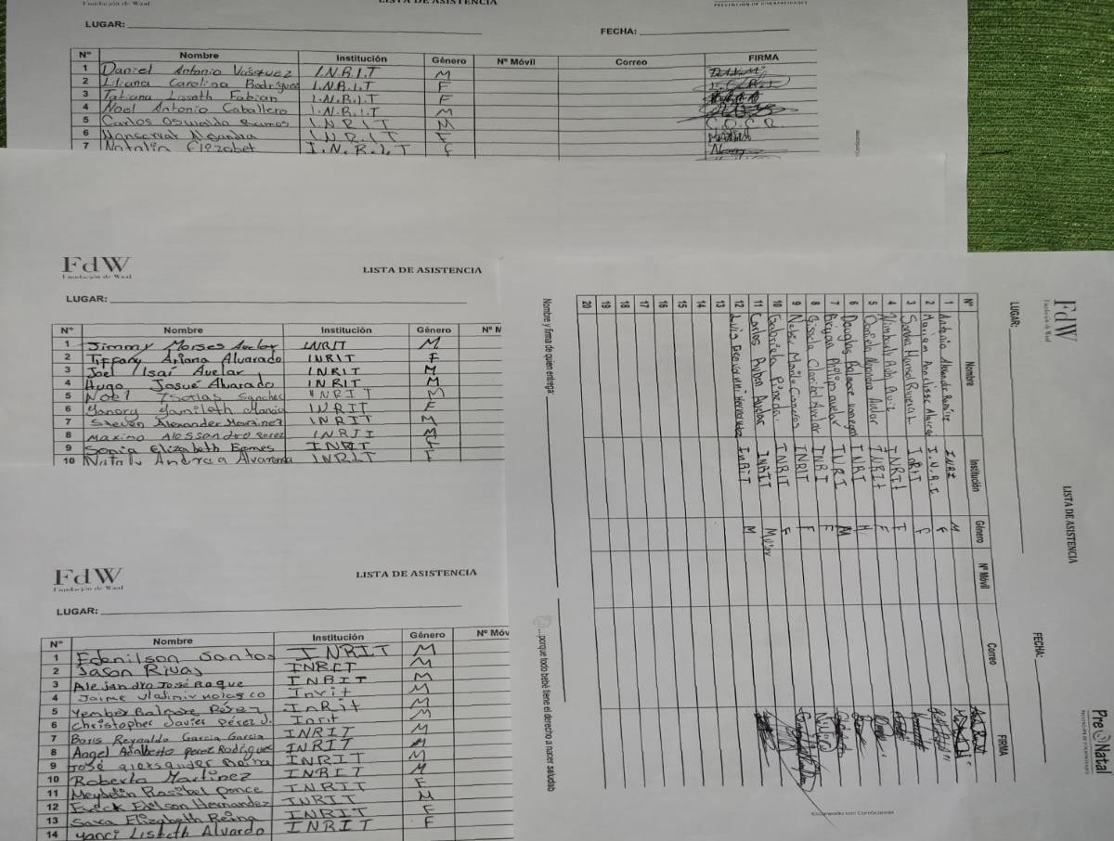

## Anexo 2: Infografía entregada a participantes.

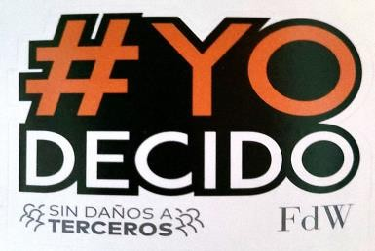

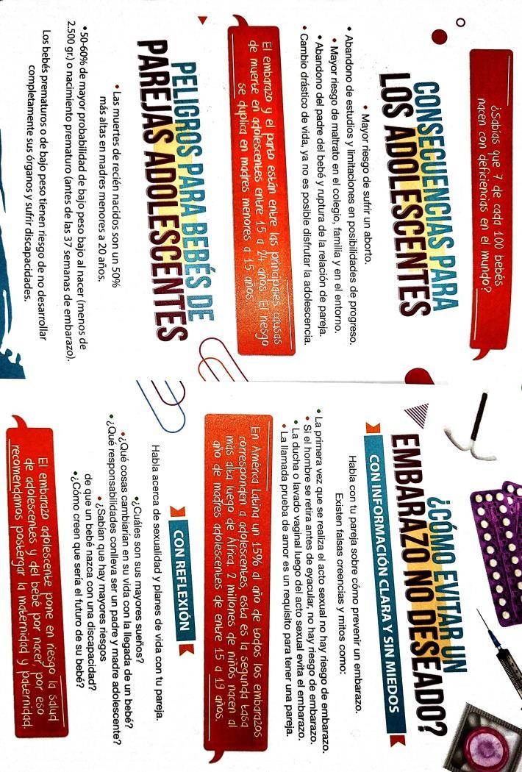

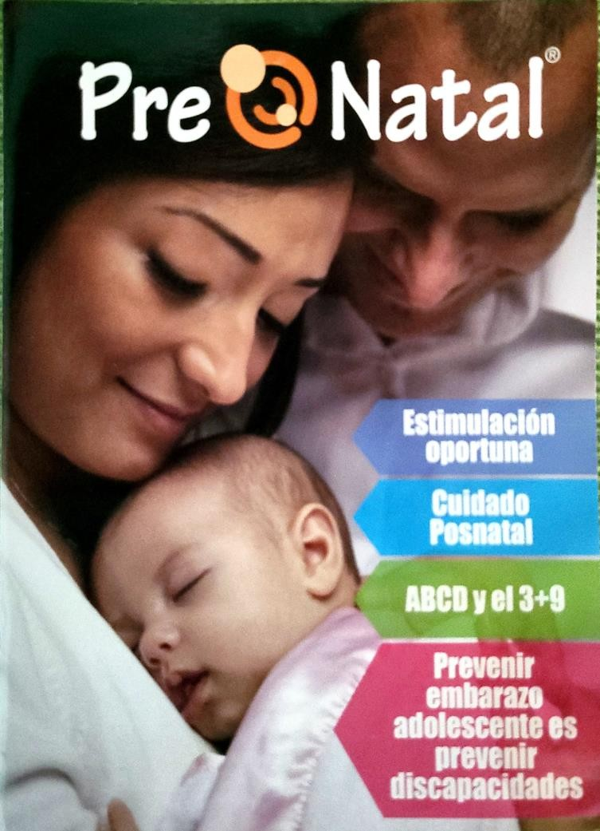

**Anexo 3: Actividades realizadas durante el taller #YoCambio.**

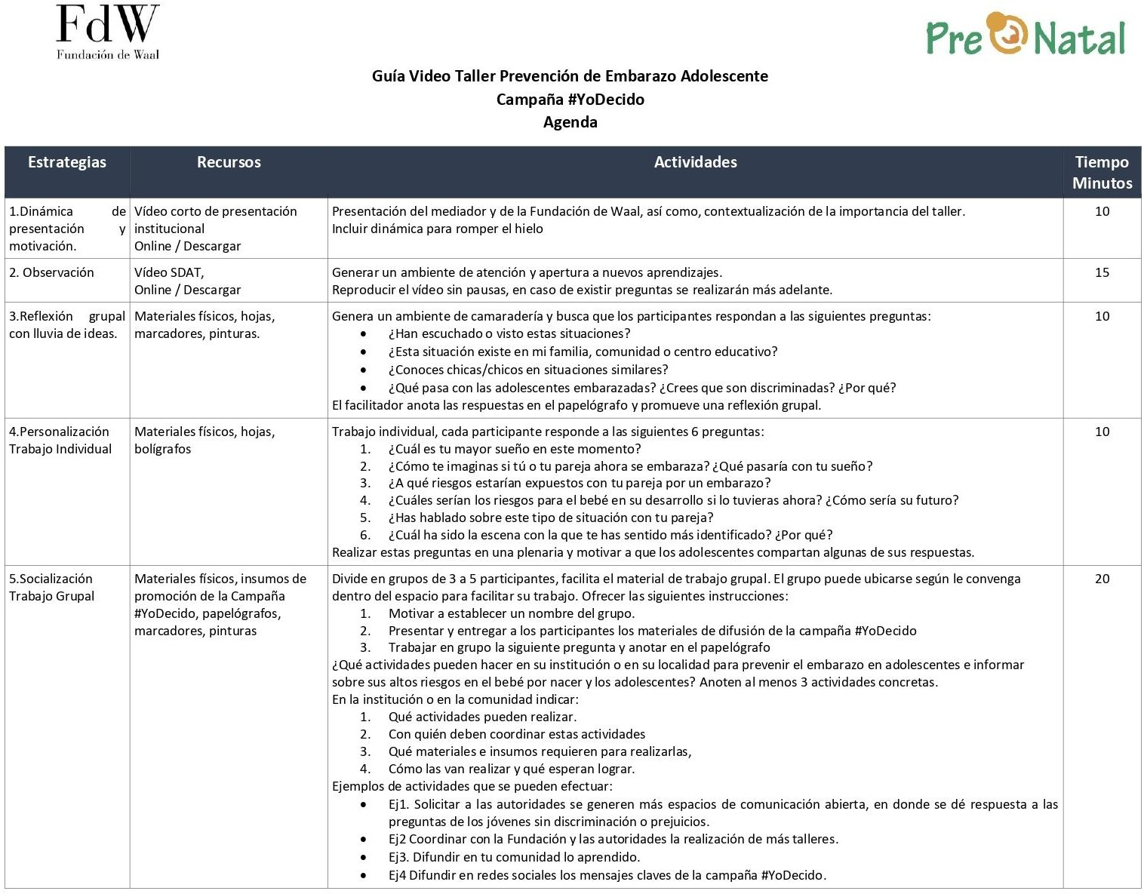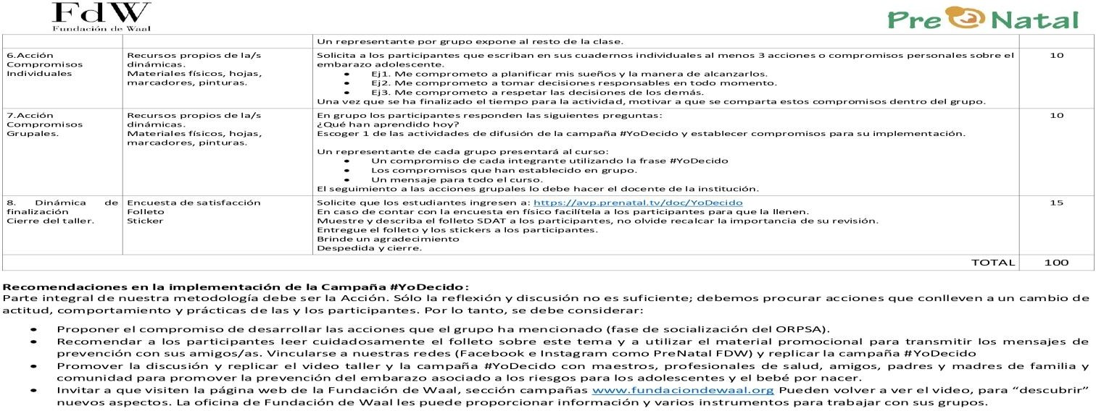

## Anexo 4: Encuesta de satisfacción taller #YoDecido.

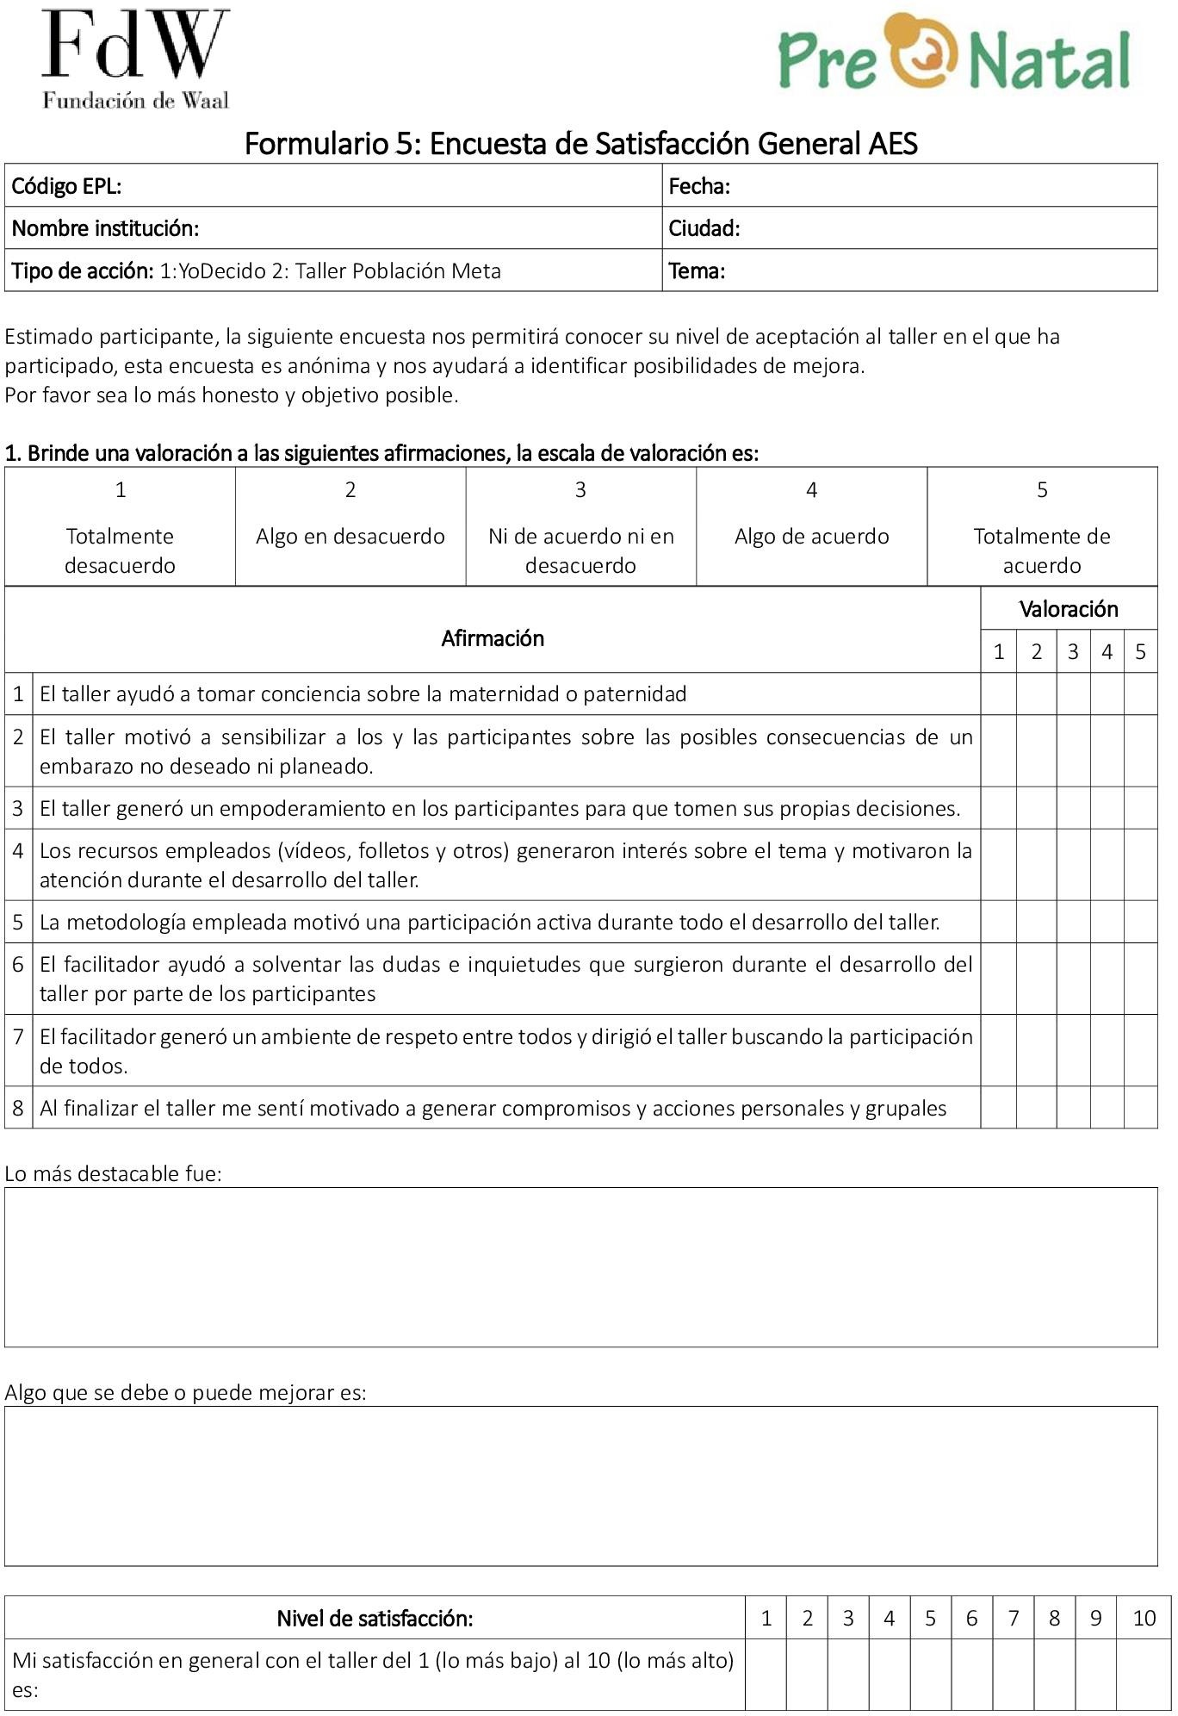

**Anexo 5: Charla sobre Salud Sexual y Taller #YOCAMBIO.**

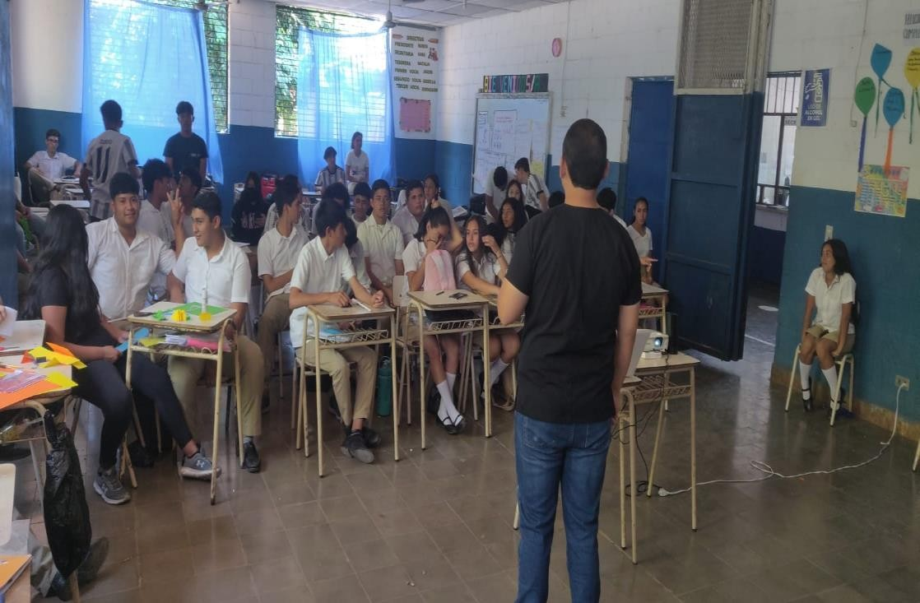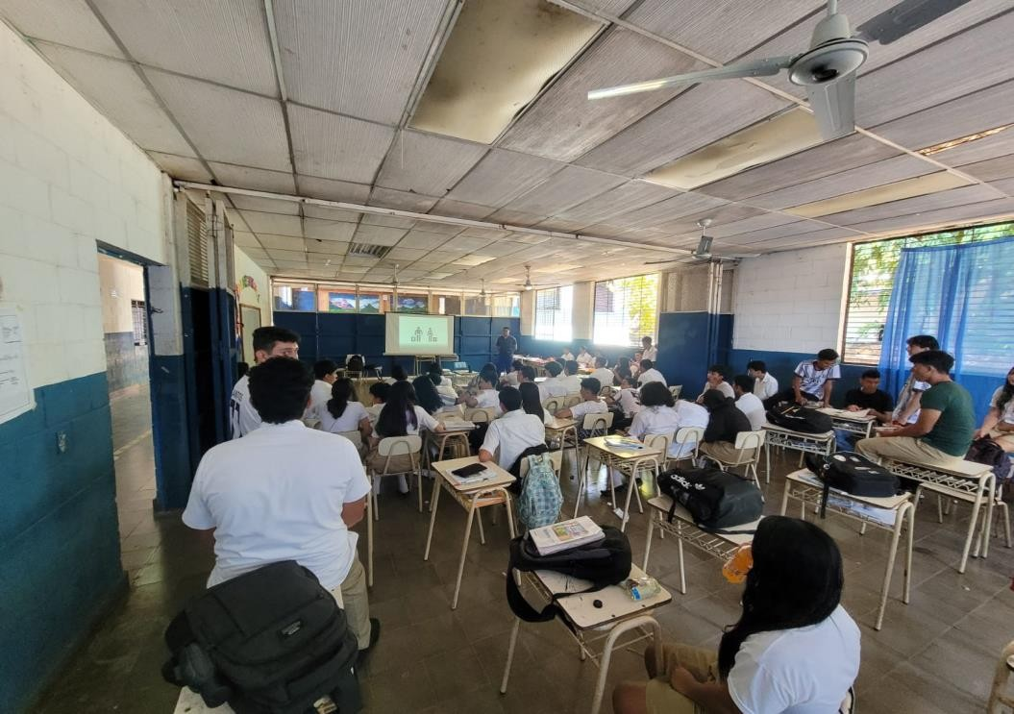

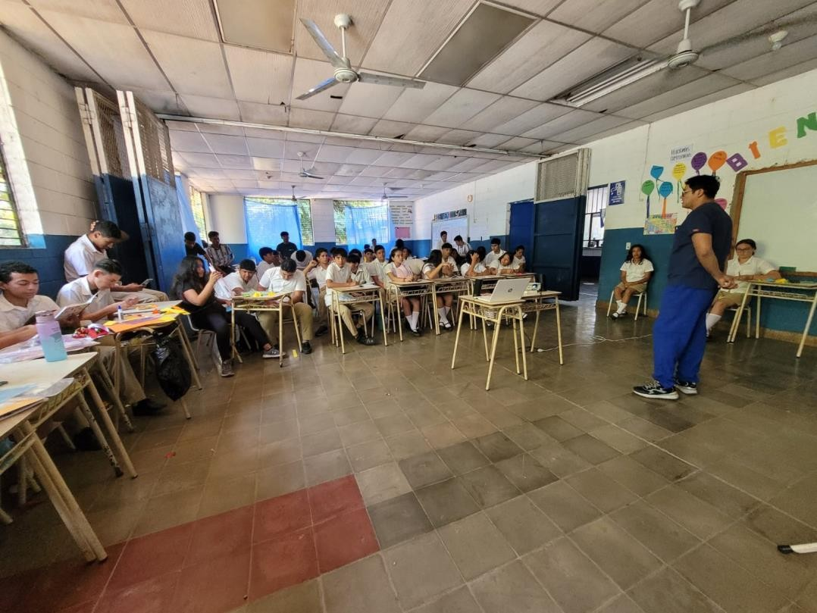

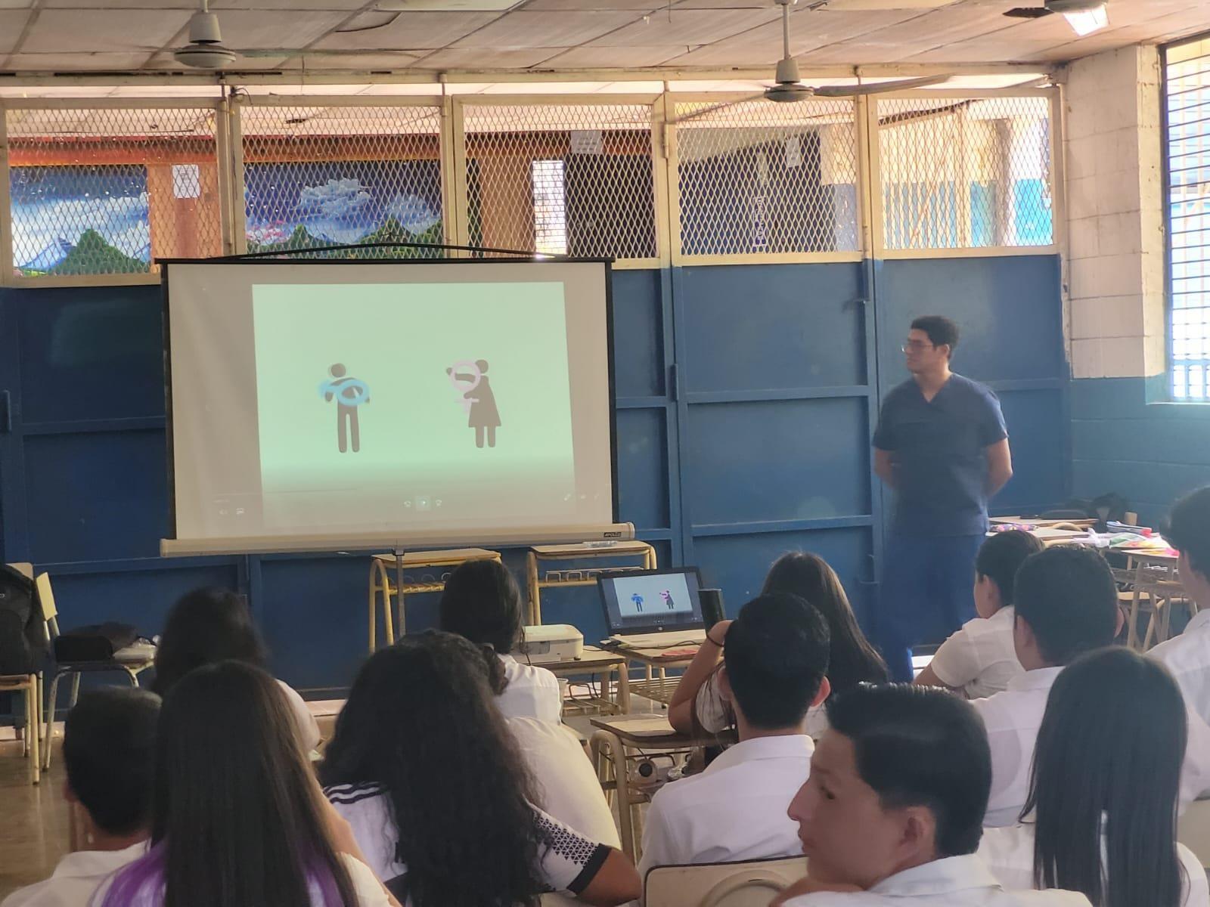

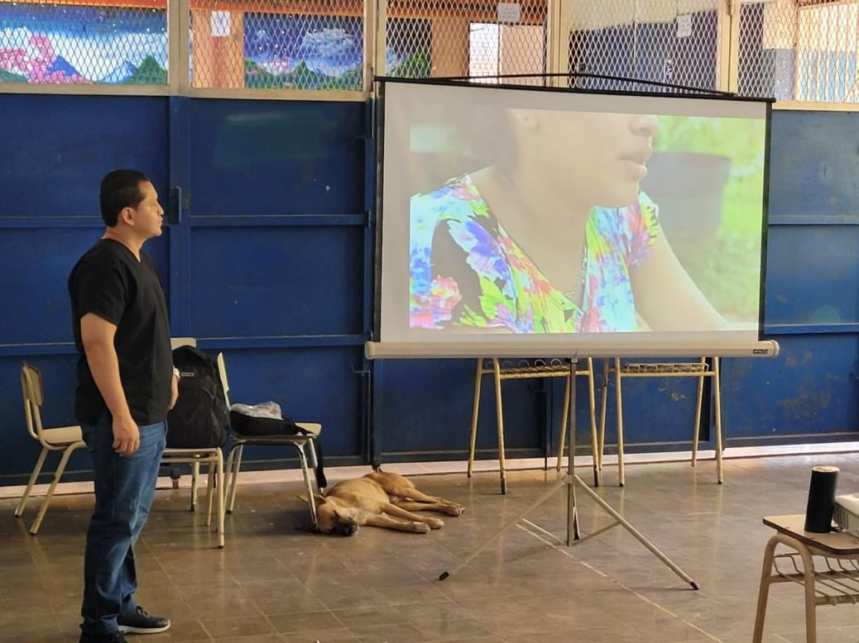

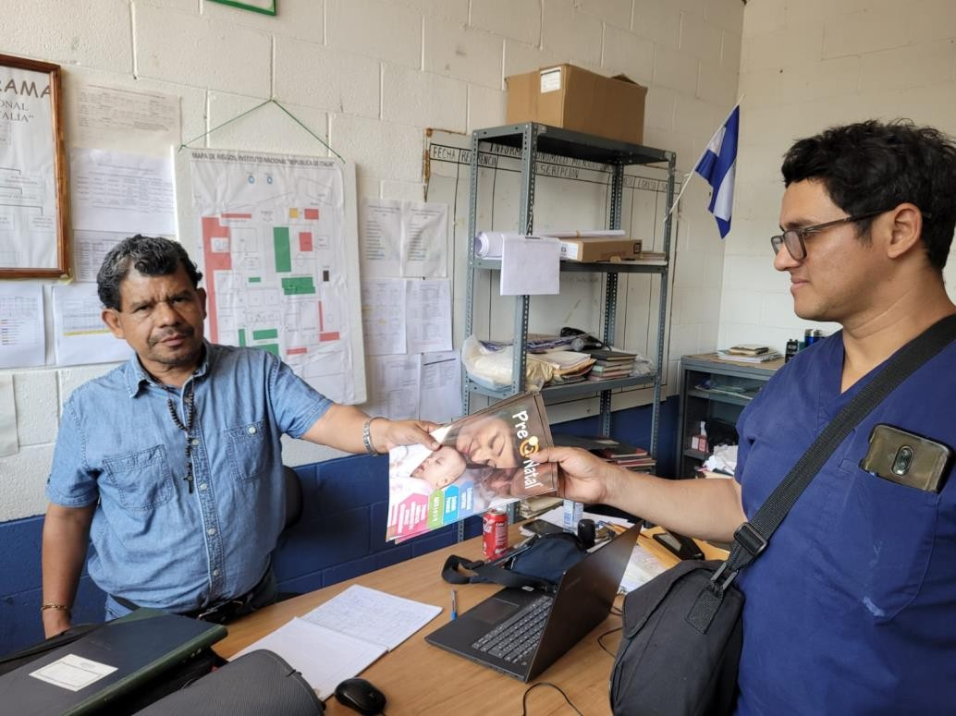

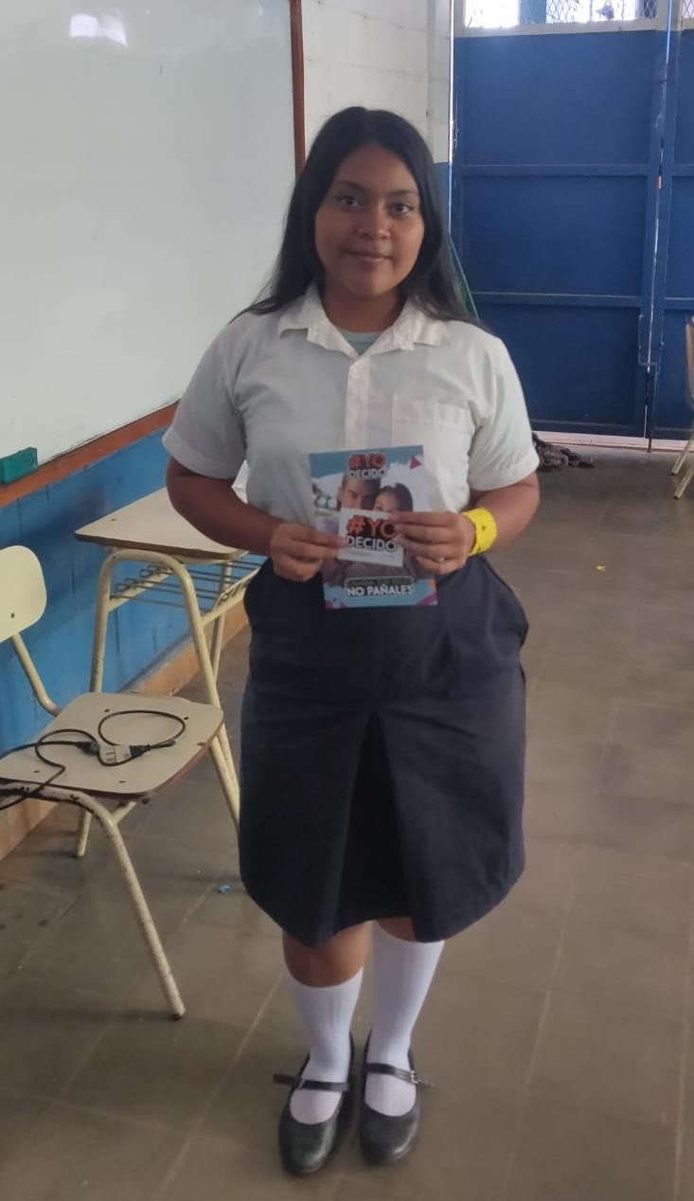 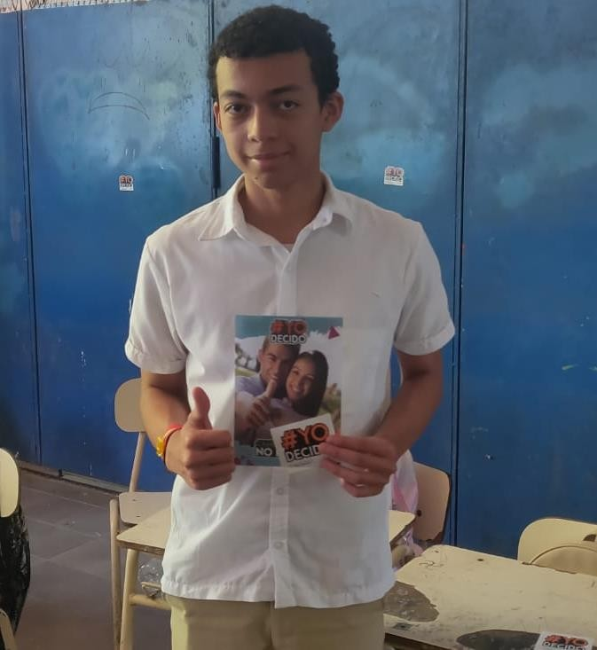

**Fotos puestas con autorización del tutor legal**

**Fotos puestas con autorización del tutor legal**

* MAYOR CONTROLES MENORES

COMPLICACIONES ✰